……………………………………….. Le …………………………………

u x D

1. Rappel

Pour multiplier un nombre par 10, je décale chaque chiffre d’un zéro vers la gauche.

Exemples :

8 x 10 = 80
6 x 10 = 60
9 x 10 = 90

2. Entoure les nombres qui sont multiples de 10.
0 25 10 65 20 89 30 28 40 101 50 60
29 70 99 80 72 90 86 46 72 100

3. Résous les exercices suivants :

a) 2x 80 = ……………………………

b) 1 x 20 =……………………………

c) 3 x 40 =……………………………

d) 5 x 60 =……………………………

e) 8 x 70 =……………………………

f) 6 x 50 = ……………………………

g) 7 x 90 =……………………………

h) 4 x 80 =……………………………

i) 9 x 60 = ……………………………

j) 6 x 30 = ……………………………

4. Relie le calcul à son procédé.
50 x 6 = (8 x 3) x 10
90 x 2 = (3x 4) x 10
40 x 3 = (2 x 5) x 10
70 x 4 = (4x 7) x 10
20x 5 = (7x 8) x10
80 x 7 = (5x 6) x10
30x 8 = (6 x 9) x 10

60 x 9 = (9 x 2) x 10
Super, continue !

PROCEDE : 6 x 70 = (6 x 7) x 10 = 420
……………………………………….. Le …………………………………

u x Du

- Rappel
Multiplier par 10, c’est transformer les unités en dizaines, les dizaines en centaines… C’est rendre 10 fois plus grand.
Pour multiplier un nombre par 10, je décale chaque chiffre d’un zéro vers la gauche.
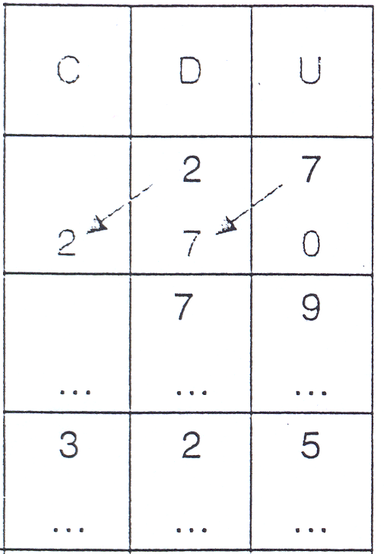
Exemples :
10 x 27 = ……………………………………………
10 x 79 = ………………………………………….
10 x 25 = ……………………………………………
2. Résous les exercices suivants :

- 8 x 27= ………………………………………
- 9 x 18 =………………………………………
- 4 x 35 =………………………………………
- 6 x 82 =………………………………………
- 7 x 21 =………………………………………
- 5 x 91 =………………………………………
- 2 x 88 =………………………………………
- 1 x 42 =………………………………………
- 4 x 26=………………………………………
- 6 x 95 = ………………………………………
- 8 x 99 = ………………………………………
- 7 x 36 = ………………………………………
- 3 x 51 = ………………………………………

- 2 x 89 = ……………………………………

3. Vrai ou faux ? Corrige si c’est faux. Tu peux utiliser ton cahier de brouillon !

- 2 x 18 = 36
…………………………………………………
- 3 x 52 = 155
…………………………………………………
- 4 x 82 = 328
…………………………………………………
- 5 x 66 = 340
…………………………………………………
PROCEDE : 6 x 72 = (6 x 70) + (6 x 2) = 432

- 6 x 71 = 426
…………………………………………………
- 7 x 93 = 651
…………………………………………………
- 8 x 48 = 384
…………………………………………………
- 9 x 33 = 197
…………………………………………………

